Инвестиционная площадка № 67-10-11

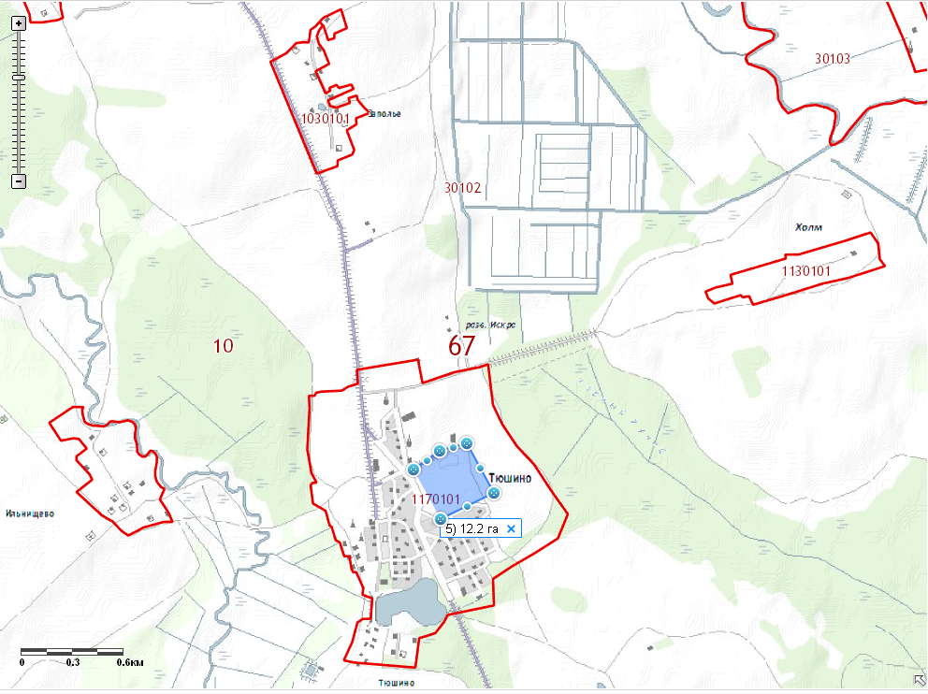 | 1. Месторасположение:  - Смоленская область, Кардымовский район, дер.Тюшино;  - расстояние до г. Москвы: 390 км;  - расстояние до г. Смоленска: 40 км;  - расстояние до п. Кардымово: 15 км.  2. Характеристика участка:  - площадь – 12 га;  - категория земель – производственная  - форма собственности – частная собственность.  3. Подъездные пути:  - в 32 км от автодороги «Москва - Минск»  4. Инженерные коммуникации:  - газоснабжение –ориентировочное расстояние 1,5 км;  - электроснабжение – есть;  - водоснабжение – есть.  5. Условия предоставления:  - покупка.

